KOLESARSKI IZPIT
KRIŽIŠČA:
Prejšnji teden smo obravnavali desno pravilo in pravilo srečanja. Potrebno je bilo razmisliti, kdo ima prednost na posamezni sliki. Tukaj lahko preveriš, kdo ima prednost.
Desno pravilo:
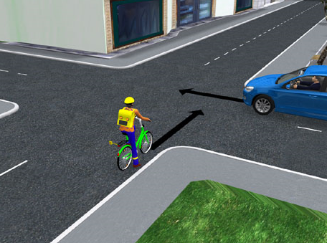 Prvo pelje avtomobil, ker na svoji desni nima vozila. Kolesar ima na svoji desni avtomobil, ki ga mora počakati.
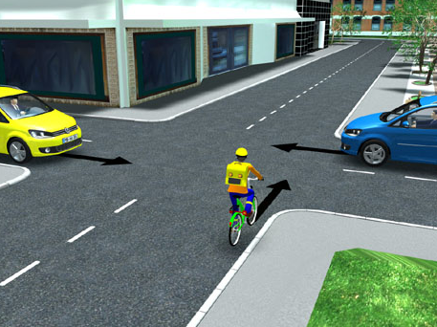 Prvo pelje modri avto, nato kolesar in kot zadnji rumeni avto.
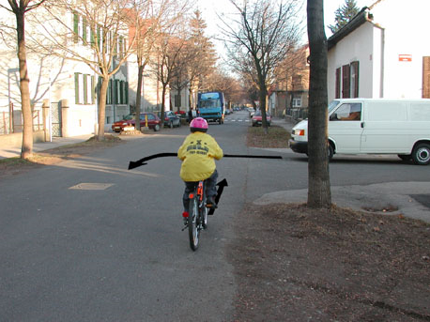 Prvo pelje kombi, nato kolesar.
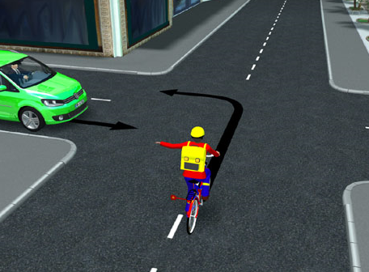 Prvo pelje kolesar, ki na svoji desni nima vozila, nato pelje avto.

Pravilo srečanja:
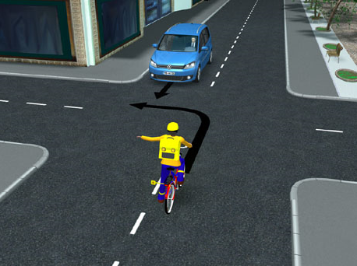 Prvo pelje avtomobil, ker vozi naravnost. Nato pelje kolesar.
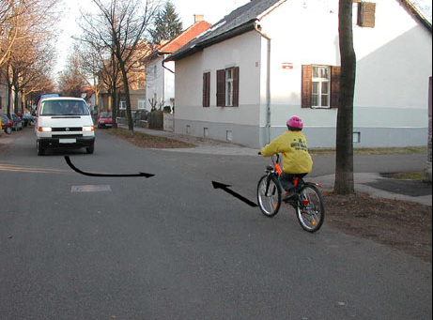 Prvo pelje kolesar, ker vozi naravnost, nato kombi.
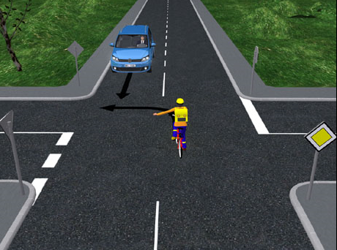 Prvo pelje avto, nato kolesar.
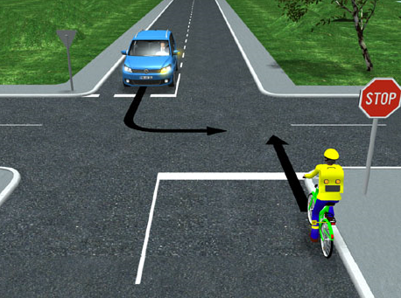 Prvo pelje kolesar, nato avto.

Tokrat se bomo seznanili s pravilom:
PREDNOST VOZIL IZ NASPROTNE SMERI
Je pravilo, ki ureja vožnjo tistim udeležencem v prometu, ki se približujejo ZAČASNIM ali TRAJNIM OVIRAM NA CESTI. Promet na takem odseku ceste urejajo prometni znaki, lahko pa pri delu na cesti promet ročno usmerja delavec ali pa ga ureja semafor.

Prednost vozil in nasprotne smeri. Prednost pred vozili iz
nasprotne smeri.

Razmisli, kdo in zakaj ima prednost.

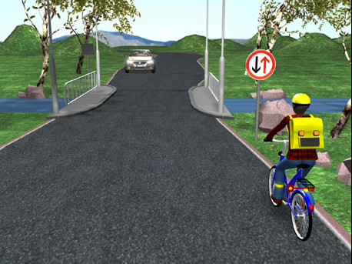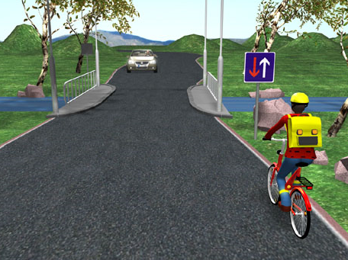
2
1

